UBND HUYỆN KIM ĐỘNG  TRƯỜNG THCS VĨNH XÁ  Số: 55/QĐ-THCS | CỘNG HOÀ XÃ HỘI CHỦ NGHĨA VIỆT NAM  Độc lập - Tự do - Hạnh phúc  Vĩnh Xá, ngày 29 tháng 6 năm 2024

QUYẾT ĐỊNH

v/v công bố công khai hoạt động giáo dục năm học 2023-2024

HIỆU TRƯỞNG TRƯỜNG THCS VĨNH XÁ

Căn cứ Điều lệ trường THCS, THPT và trường phổ thông có nhiều cấp học ban hành kèm theo Thông tư số 32/2020/TT-BGDĐT ngày 15/9/2020 của Bộ trưởng Bộ Giáo dục và Đào tao;
Căn cứ Thông tư số 09/2024/TT-BGDĐT ngày 03/6/2024 của Bộ Giáo dục và Đào tạo ban hành quy chế thực hiện công khai đối với cơ sở giáo dục và đào tạo thuộc hệ thống giáo dục quốc dân;
Căn cứ Thông tư số 11/2020/TT-BGDĐT ngày 19/5/2020 của Bộ Giáo dục và Đào tạo hướng dẫn thực hiện dân chủ trong hoạt động của cơ sở giáo dục; Quy chế dân chủ của trường THCS Vĩnh Xá
Căn cứ vào tình hình thực của Trường THCS Vĩnh Xá.

QUYẾT ĐỊNH:

Điều 1. Công khai hoạt động giáo dục năm học 2023-2024 của Trường THCS Vĩnh Xá (các biểu mẫu kèm theo).
Điều 2. Quyết định này có hiệu lực từ ngày ký.
Điều 3. Các cá nhân, bộ phận có liên quan chịu trách nhiệm thi hành Quyết định này

Nơi nhận:  - Như điều 3/ để thực hiện;  - Niêm yết tại bảng tin;  - Web nhà tường;- Lưu: VT. | HIỆU TRƯỞNG  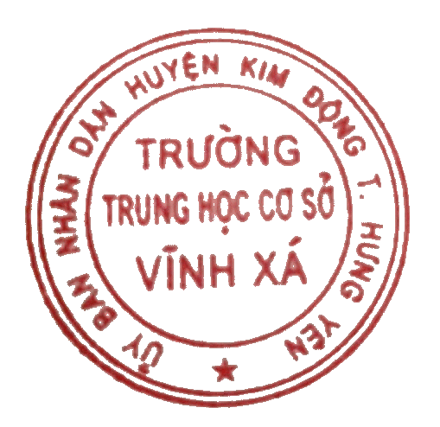  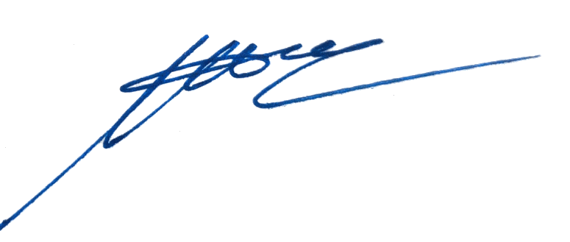  Nguyễn Đức Thiện

